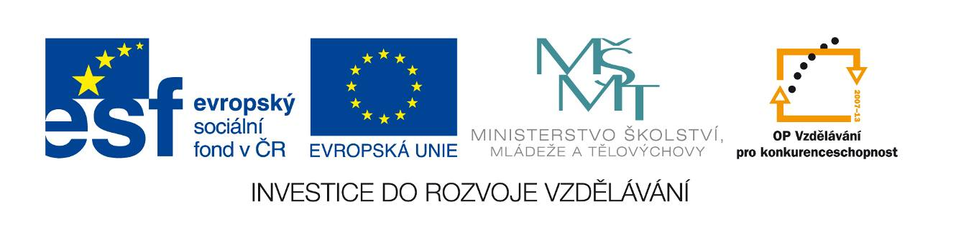

Škola | 1.ZŠ T.G. Masaryka, Jeřábkova 690, Milevsko 399 01
Autor | Mgr. Pavla Nováková
Číslo | VY_32_INOVACE_33_Aj_Like
Název | Verb like
Téma hodiny | Užití slovesa „like“
Předmět | Anglický jazyk
Ročník | 4. ročník
Anotace | Materiál obsahuje úkoly na procvičení slovesa „like“ v různých spojení.
Očekávaný výstup | Správné užití slovesa v přítomném čase (i v záporu),sloveso like ve spojení s podstatným jménem (I like swimming)
Druh učebního materiálu | Pracovní list.

Like
1. Choose: (like, likes/ don´t like, doesn´t like)
I .......................................... bananas.
I ................................................ oranges.
He ............................................ bread a butter.

She ............................................ cereal and milk.

Polly and Jack .........................................cake.

Daisy and Greg ..........................................biscuits.

We …………………………………………………….pears.

He ……………………………………………………… apples.

2. Choose: (like, likes/ don´t like, doesn´t like and word in bracket)

I ………………………………………………………………. (plavání).

She ……………………………………………………………..(jízda na skateboardu).

We …………………………………………………………….. (čtení).

You ……………………………………………………………… (tancování).

He ……………………………………………………………….. (hrát tenis).

She ………………………………………………………………. (hrát basketbal).

We ……………………………………………………………… (hrát počítačové hry).

I …………………………………………………………………… (dívat se na TV).

3. Write 6 sentences:
 | swimming | cereals | pears | milk | dancing | playing tennis
Jack
Polly

1. ……………………………………………………………………………………………….
2. ……………………………………………………………………………………………….
3. ……………………………………………………………………………………………….
4. ………………………………………………………………………………………………...
5. ………………………………………………………………………………………………...
6. ………………………………………………………………………………………………..

4. Write 4 sentences about you and use :
I like ..................................................................................................................
I don´t like ..................................................................................................................
swimming ..................................................................................................................
grapes ..................................................................................................................

5. True or false?
Jane David
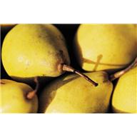

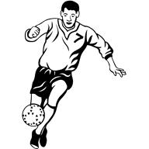

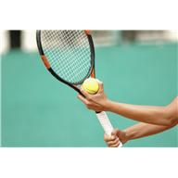

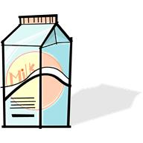
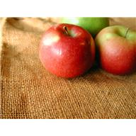

1. Jane likes playing tennis. TRUE / FALSE
2. David doesn´t like pears. TRUE/FALSE
3. Jane doesn´t like milk. TRUE / FALSE
4. David likes playing football. TRUE/FALSE
5. Jane likes dancing. TRUE/FALSE
6. David doesn´t like reading. TRUE/ FALSE
7. Jane doesn´t like apples. TRUE /FALSE
8. David likes playing tennis. TRUE /FALSE

Zdroj: http://office.microsoft.com

